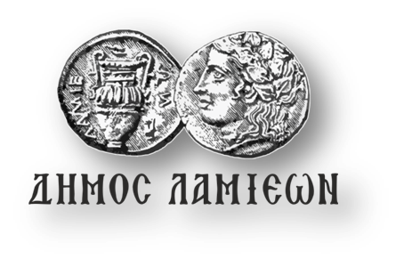  ΠΡΟΣ: ΜΜΕ | ΔΗΜΟΣ ΛΑΜΙΕΩΝ  Γραφείο Τύπου  & Επικοινωνίας  Λαμία, 21/12/2018
Απόψε, τα Χριστούγεννα στην πόλη γίνονται… rock!
Απόψε τα Χριστούγεννα στην πόλη γίνονται rock με τους Beartheway να αναλαμβάνουν τη διασκέδασή μας στην Πλατεία Λαού!
Σήμερα, Παρασκευή 21 Δεκεμβρίου 2018 και ώρα 20.30 στην πλατεία Λαού, το rock συγκρότημα των Λαμιωτών μουσικών έχει ετοιμάσει μια διαφορετική εορταστική εμφάνιση στο πλαίσιο των εκδηλώσεων «Χριστούγεννα στην Πόλη» του Δήμου Λαμιέων.
Με αγαπημένες ροκ μελωδίες από το ελληνικό και ξένο ρεπερτόριο, οι:
- Δημήτρης Μεγαλιός, κιθάρα φωνή,
- Αντώνης Παπαρίζος, μπάσο, φωνή,
- Βίλη Παπαθανασίου, φωνή,
- Δημήτρης Καραγιώργος, ντραμς και
- Άρης Καλιώρας, κιθάρα.
Μας υπόσχονται ένα εναλλακτικό χριστουγεννιάτικο πάρτυ στην όμορφη πλατεία της πόλης μας!
Η είσοδος θα είναι ελεύθερη για όλους.
Από το Γραφείο Τύπου

